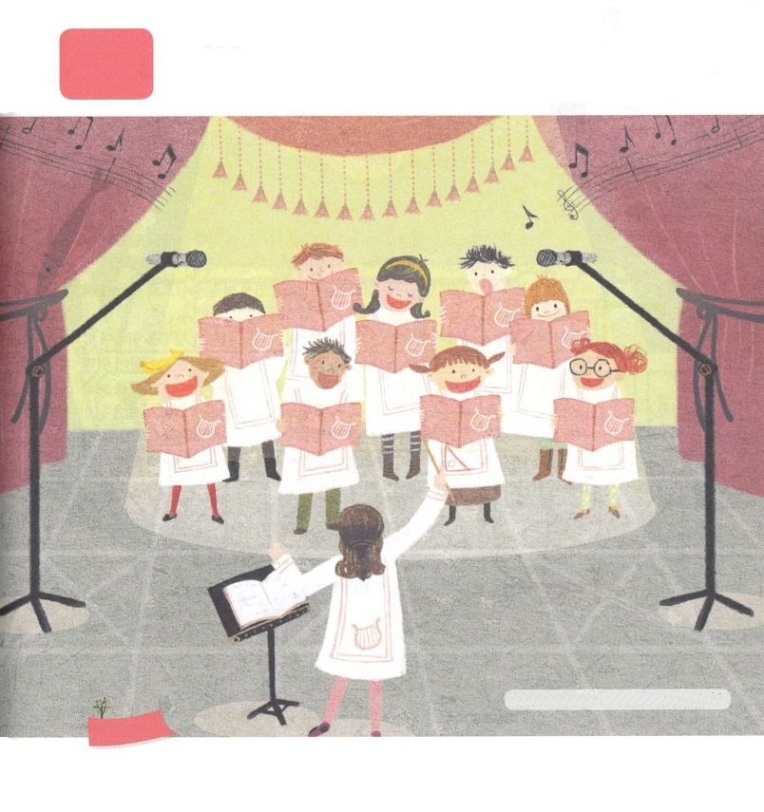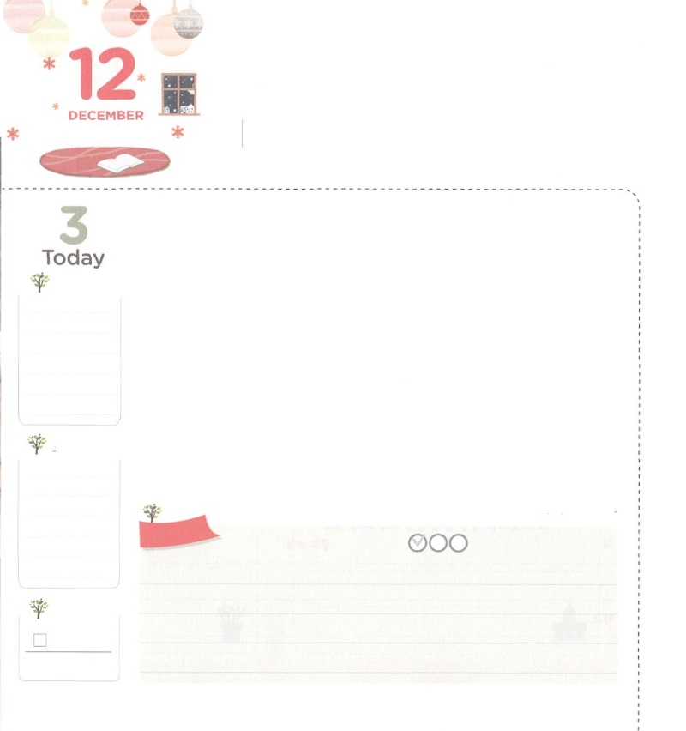

この　こたえは　とうぜんです！

**イザヤ7:14**それゆえ、みずから、あなたがたにつのしるしをえられる。よ。がみごもっている。そしてのをみ、そのを『インマヌエル』とづける。

**げつようび**

にってがわって、もわります。これはうことができないのです。たちもじです。をどのようにるかによって、がわるからです。

ののはいのにかれています。がですべてのことをやりげようとしてにえるなこととだけにかってくからです。、がないのをおろします。ところが、がこういうののをかそうとたちをばれ、らをかすとなるであるイエス・キリストをってくださいました。そのはにうので、のろいといをでにわらせ、をのにっっていくサタンのをわらせたです。そのイエス・キリストをたちのいとぶのです。このをったたちに、はのえをくださいます。このをけたたちが、どこにいてもとともにいるをわうなら、はのがするのえになるのです！

　　　　　　　　　核心訓練メッセージ（当然）/2016.4.2

　きょうのいのり

　きょうのでんどう

　きょうのみことば

**ミカ５－６**

のみことばをもう

**もくそうしよう**

にしたらチェックしよう

　　　　　　　をすることは、とがせになる、まことのです。

　　　　　　　のには、びのでにするだちがいます。

　　　　　　　だちのにれているが５つあります。がきなをいながら

　　　　　　　れているをしましょう

　　　　　　　　　　　　　　　　　　　　　　　　　ほうき、、、、バナナ

**かくれている**

**えを**

**さがそう**

**おいのり**

**しよう**

なる！できて、イエス・キリストだけがのいであることをわうことができますように。そして、がくところすべてに、がともにおられるというえをわうレムナントになるようにいてください。きておられるイエス・キリストのおによっておりします。アーメン

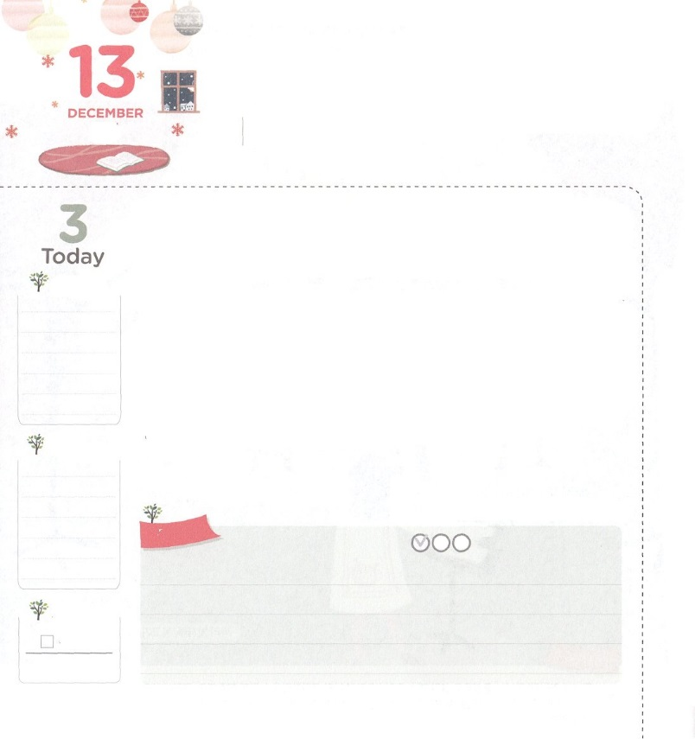

かみさまが　ひつようと

　されることは　なにかな

**6:14**あなたはのために、ゴフェルののをりなさい。にをり、ととをのやにでりなさい。

**かようび**

ノアはにされた、そののです。はのみことばにってをりました。そのときも、今のようにをれたがなにっていて、なにがなのからずにきていました。ネフィリムというしたをきながらにきていたのです。

をしていたノアに、は「あなたのために、どものために、いのちのためにをりなさい」とわれました。をしてがきておられるというをあかしするためでした。いまもじです。はいとのにあるこのをながら、ノアのようにしいをわってえるたちをとしておられます。ノアのように、のでをることができるように、もであるイエス・キリストのをいしてみましょう。また、まわりのをえながら、このがずなはだれなのかもえてみましょう。がとされる、すてきなになるようにしてくださるでしょう。

核心訓練メッセージ（必然）/2016.4.16

　きょうのいのり

　きょうのでんどう

　きょうのみことば

**ミカ７**

のみことばをもう

**もくそうしよう**

にしたらチェックしよう



　　　　　　　ノアはなるがわれたみことばにって、、、動物、

をるをりました。にノアがったがあります。

　　　　　　　きょうのみことばをもう、をぬって、をきなように

　　　　　　　をぬりましょう。

。

**いろを**

**ぬろう**

**おいのり**

**しよう**

なる！このをがくださったのでさせてくださって、ノアのようにしいでをかしてするレムナントにならせてください。きておられるイエス・キリストのおによっておりします。アーメン

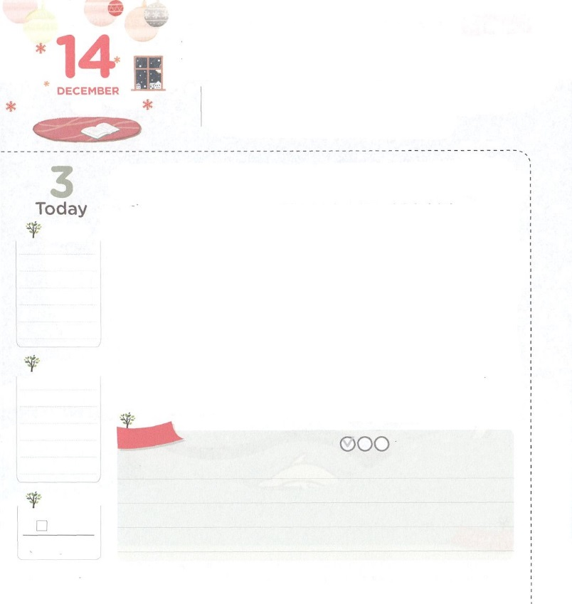

レムナントが　もっている

いのちてきな　ぜったい　しゅくふく

**12:1～2**あなたのいに、あなたのをえよ。わざわいのがないうちに、また「のびもない」とうがづくに。と、とがくなり、のにまたがおおうに。

**すいようび**

いまのは、をするのです。しかし、をおいてるとき、のはそんなにくありません。たちは、このにをそろえなければならないのでしょうか。

は、いま、レムナントとしてわうをするようにんでおられます。たちがきているこのは、なやみのがれるしみのです。をさなければならないが、やにってきて、まちがってしているからです。おいをだましながらきたりもします。しかし、レムナントはをるのように、やみのにらってをかすいのちをしなければなりません。だれもうことができないのいのちで、、をえなければなりません。そのために、つのことをえましょう!

に、ただだけをしてとのをわいましょう。、くところに、ただイエス・キリストのによってがかれ、やみがれ、いとのろいがされるようにりましょう。つ、がくださるでして、ををそろえるにしましょう。つ、いのちをかすのになることにをめてり、とをけるにえましょう！

　　　　　　　　　　　産業宣教メッセージ（）/2016.4.23

　きょうのいのり

　きょうのでんどう

　きょうのみことば

**ナホム１**

のみことばをもう

**もくそうしよう**

にしたらチェックしよう



　　　　　　　　　がしてくださったレムナントは、なるをするべきです。

　　　　　　　　このをえて、このをかすとしてされたからです。

　　　　　　　　それゆえ、いちばんに「」をよくりましょう。のに

　　　　　　　　えて、をるようにしましょう。

　　　　　　　の　　　　　　　　　　　　　　　　のみ

　　　　　　　　　　　　よくないの、、

　　　　　　　　　　　　　　ずしなければならない

　　　　　　　　　　　　　　、、

**みことばを**

**てきようしよう**

**おいのり**

**しよう**

なる！やみのにらって、いのちをかすをくださって、ありがとうございます。をするこのに、が、、になるようにいてください。 きておられるイエス・キリストのおによっておりします。アーメン

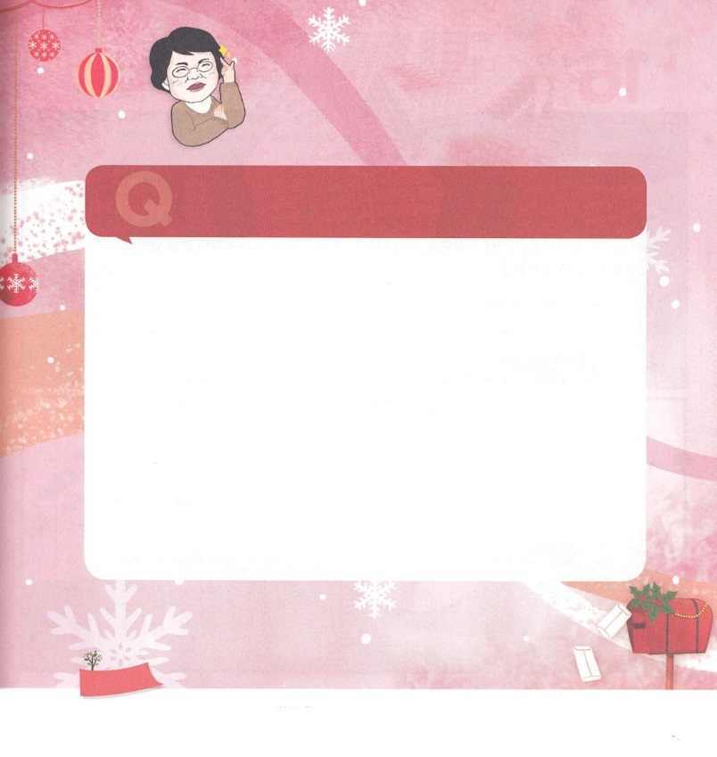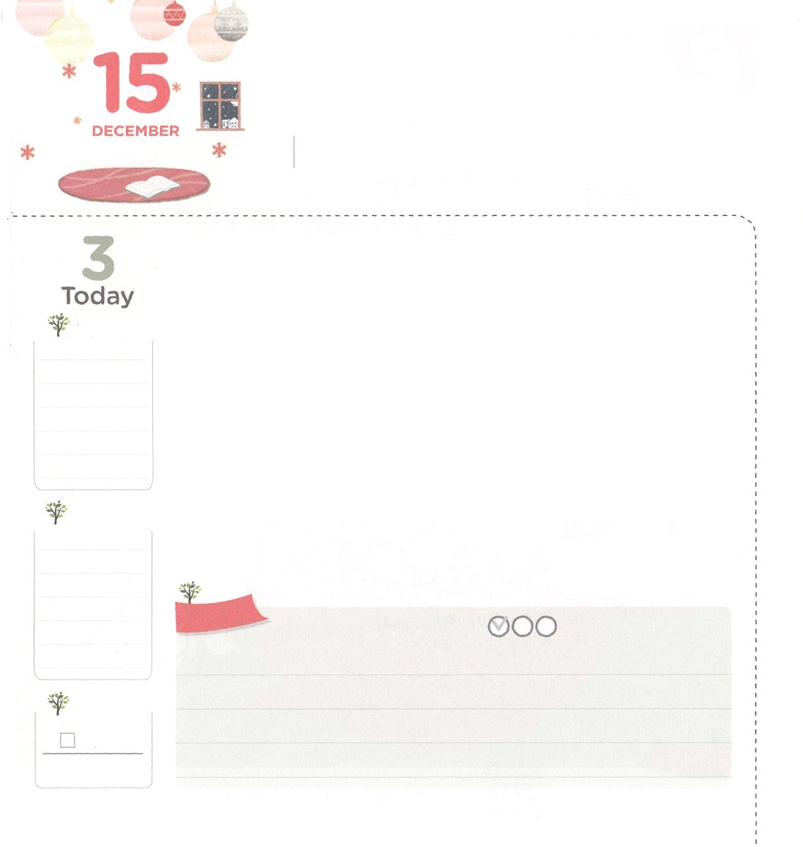

いっしんで　かみさまを

　　　　　　　まちのぞもう！

**86:11**よ。あなたのをにえてください。はあなたののうちをみます。のをつにしてください。をれるように。

**もくようび**

やいわずらいがければ、えがになって、どんなことにもすることができません。はもちろん、しくんだり、うれしいでをささげることもできません。すぐにのによってはすることができないから、がったり、いらいらしたりもします。このようなとき、なをちめば、がわります。これがです。

はくてりないのですが、をられて、いちばんしてくださっているは、ですから、そのをちみましょう。そうすれば、やいわずらい、みがえて、えとがいやされます。がするったえ、を、しいえにえてくださるからです。このようにになるために、にみことばをよくきましょう。そのにがにえられるみことばがあります。つ、そのみことばをってりましょう。がのとともに、えをくださいます。つ、このえをともにかちうだちにえをえます。そうすれば、はをとをかすとしていられるでしょう!

　　　　　　　　　　火曜集会1講（一心）/2016.4.26

　きょうのいのり

　きょうのでんどう

　きょうのみことば

**ナホム２**

のみことばをもう

**もくそうしよう**

にしたらチェックしよう

**パク・ウヨン！**

**わたし、なやんでいます！**

**のみことばがによくできません。どうしたらよいですか**

**カン・センミョン　レムナント/イルサン　ヨングァン教会**

なみをするすてきなおだちですね。たちもうまくできないがあるのです。

みことばをしようとするなら、がすることができるようににることがです。はじめには、とてもきく、または、だいたいでることがいのです。をあげれば<ったをえるレムナント>というみことばをんで「ったをえよう!」と、をるです。そうすれば、でなくて、りにくいでしょう。のようにえてみてください。

「にってされたことはだろう?」にです。のうとおりにできなければ、をたてるがあったり、ひまさえあれば、ゲームをするがあるかもしれません。そうでなければ「ははできない」とされているもあります。それなら「うとおりにできないとき、をたてるに、まずイエス・キリストを3にんでみること」「ひまなとき、ゲームをらないために、ゲームをすぐにがかないにくこと」「にるに、ヤコブ1:5（あなたがたのにのけたがいるなら、そのは、だれにでもしげなく、とがめることなくおえになるにいなさい。そうすればきっとえられます。）というみことばをんでをめること」などと、をればどうでしょう。がローマ8:37（しかし、たちは、たちをしてくださったによって、これらすべてのことのにあっても、なとなるのです。）のみことばのように、にけてくださるでしょう^^

**おいのり**

**しよう**

なる！であるをちむようにいてくださって、ありがとうございます。、がくださるみことばをよくいてるになるようにみをください。にをくださるにになるようにみをください。 きておられるイエス・キリストのおによっておりします。アーメン

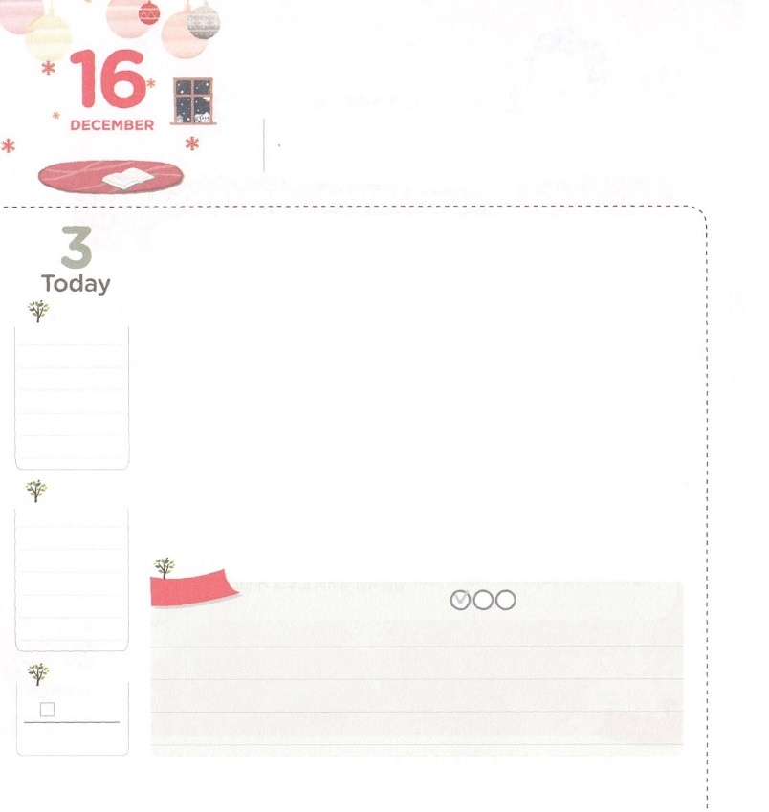

わたしの　こころを　つくして！

**Iサムエル17:45**ダビデはペリシテにった。「おまえは、と、と、げをって、にかってるが、は、おまえがなぶったイスラエルのの、ののによって、おまえにちかうのだ。

**きんようび**

ちゃんはパパやママのけなしでもすることができません。ですから、パパやママは24、どもをそばでります。まるでなしではきることができないたちのとじです。では、をらないできていてもながないかのようにえますが、には、まったくです。

いとしてをいながらきていたダビデは、といつもともにいることに、をつくしました。そのようなダビデがおさんエッサイのおいでにきました。イスラエルのでペリシテにちかってっていたたちにべをってくためでした。ダビデがにしたとき、ゴリヤテがイスラエルにかってをばかにしながら、をあげていました。すべてのがれたのですが、ダビデはろしくありませんでした。むしろ、ががきておられることをらせるためののだとってにしました。

たちもダビデのように、がくださるをわってなしできるのにまことのえをえなければなりません。この、がをつくしてにするようにみことばにをおろせば、でこののゴリヤテをすになるでしょう!

　　　　　　　　　　　火曜集会2講（全心）/2016.4.26

　きょうのいのり

　きょうのでんどう

　きょうのみことば

**ナホム３**

のみことばをもう

**もくそうしよう**

にしたらチェックしよう

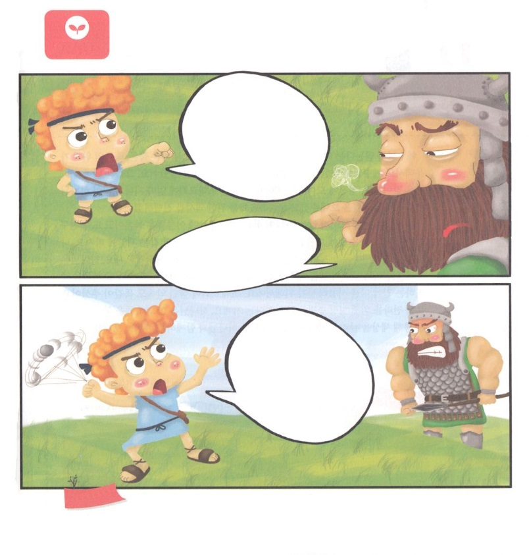

　　　　　　　にいつもでをつくしたダビデにチャンスがきました。

　　　　　　　ただだけがかすだというをにするときが

　　　　　　　たのです。はそのチャンスをとおしてゴリヤテをした

　　　　　　　です。をて、ふきだしのにのをきましょう！

　　　　　　　　　　　　おれに、あんなと

　　　　　　　　　　　　えというのか？

**みことばを**

**てきようしよう**

**おいのり**

**しよう**

なる！みことばをして、そのみことばがのにをおろしますように。がくにのがんで、ダビデのようにので、とをいて、にをささげることができますように。 きておられるイエス・キリストのおによっておりします。アーメン

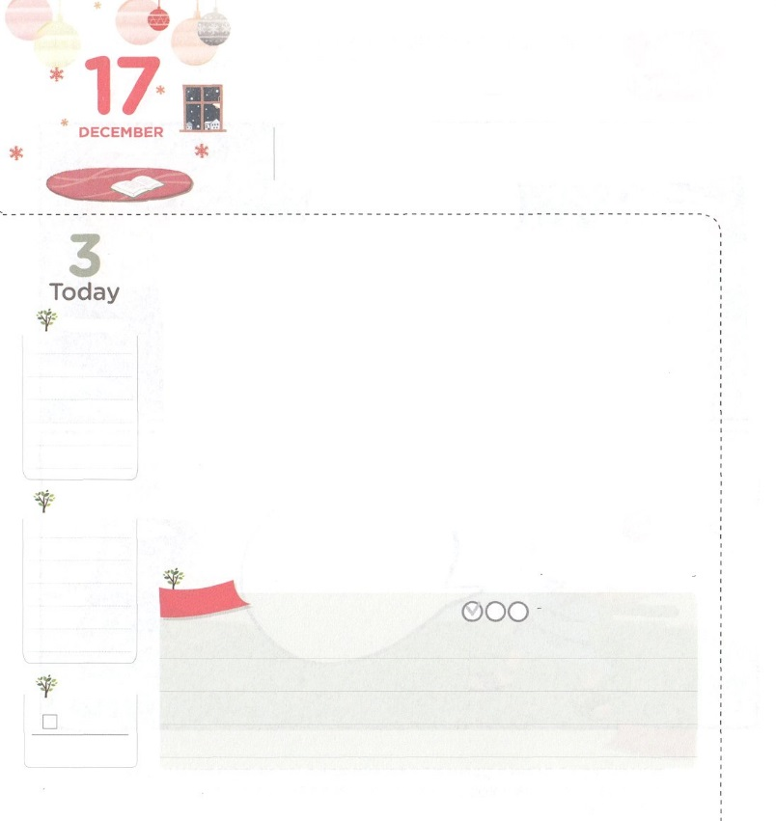

とめることが　できない

　　　　かみさまの　はたらき

**2:46～47**そして、をつにしてにまり、でパンをき、びとをもってをともにし、をし、すべてのにをたれた。もわれるをにえてくださった。

**どようび**

イエスをじるというでをけたらどうでしょうか。はもちろん、ののでもイエスにかったをったのはなっていました。らは、をつにして、にまってりました。そのようにしていたに、それほどがぎないうちに、がされたをってくださって、のためのきをめられました。

このはにえないサタンがえたのために、はもちろん、じのだちまで、がいことにをわれてしまい、うつ、、のようないにっています。とがうや、テロでがにっています。は、たちをばれて、このことをするとしてばれました。だれもめることができないをべえるきにをいるためです。にされたもじようにくださいました。をえるためにのたしをくださるということです。はこのをったたちをしてのをかされるでしょう。このことのために、とともにいるをりましょう!

火曜集会3講（持続）/2016.4.26

　きょうのいのり

　きょうのでんどう

　きょうのみことば

**ナホム1～３**

のみことばをもう

**もくそうしよう**

にしたらチェックしよう

なる！このをかすのにのがありますように。また、サタンがもたらすこののにることなくかすのどもになるようにいてください。きておられるイエス・キリストのおによっておりします。アーメン



　　　　　　　　はきょうのみことばで、みことばをすべき3つのを

　　　　　　　　らせてくださいました。このはのみことばでだけって

　　　　　　　　かすことができます。３つのがなになのか、つけて、

　　　　　　　　にいてみましょう。また、がっているほかの３つのも

　　　　　　　　いてってみましょう。

**みことばを**

**てきようしよう**

**おいのり**

**しよう**